 |  |  |  |  |  | 




 | تقاضای اعاده دادرسی نسبت به حکم قطعی و تاخير اجرای حکم
 | 1- محتویات پرونده کلاسه 2- نوشته مورخ 3-سند مجعول مورخ 4-دلیل ثبوت جعلیت 5-حکم پرونده مذکور
رياست محترم
سلام عليكم ، احتراما به استحضار میرساند :
1- در پرونده کلاسه آن دادگاه محترم به صدور حکم علیه اینجانب مبادرت نموده است. 2-حکم صادره از سوی دادگاه مستندا به بند دوم ماده 426 قانون ایین دادرسی مدنی (جدید)بیش از خواسته خواهان دعوی (محکوم له پرونده مذکور) 3-مشار الیه که اینک خوانده دعوی اعاده دادرسی است تنظیم سند رسمی انتقال یک دانگ از پلاک ثبتی بخش را تقاضا نموده که دادگاه محترم نسبت به شش دانگ ان له وی به صدور رای مبادرت نموده است. 4- از طرفی ادعا در مورد یک دانگ نیز بر اساس سند مجعول بوده که جعلیت ان وفق مدارک تقدیمی ثابت شده وبه استناد بند 6 ماده ماراالذکر این قسمت نیز از موارد اعاده دادرسی است . 5- اکنون از محضر عالی بدوا صدور قرار قبولی اعاده دارسی را استدعا میشود . 6- صدور قرار تاخیر اجرای حکم حسب ماده 438 قانون ایین دادرسی مدنی (جدید) تقاضا میگردد. 7- در ماهیت دعوی ضمن دعوت طرفین ورسیدگی به دلایل در صورت احراز صحت ادعا الغاء رای صادره وجبران خسارات داد رسی را در خواست دارد.
امضاء- اثر انگشت
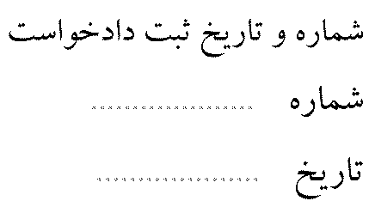 |  |  |  |  |  |  | 

